中粮信托-福享11号集合资金信托计划
2020年11月监管报告

项目名称：中粮信托-江阴恒大华府项目
委托方：中粮信托有限责任公司
受托方：北京康信君安资产管理有限公司
监管人员：高倩
日期：二零二零年十二月十日
目录
1项目基本情况 1
2重大事件披露 2
3项目五证办理及施工进度情况 2
3.1项目五证办理情况说明 2
3.2项目2020年11月施工进度情况 3
3.3项目2020年12月施工计划 3
4印鉴使用情况 5
5合同签订情况 6
6项目竞品分析 7
7项目销售情况 8
8资金情况 8
8.1资金流出情况 8
8.2资金流入情况 9
8.3资金结算 10
9负债情况 11
9.1应付票据 11
9.2应付保理 11
附件 12
附件一 印章使用纸质版台账 12
附件二 银行对账单 15
附件三 资金流出汇总表 20
附件四 项目平面图 21

为方便阅读之目的，本报告中将部分名称简写为：
·项目公司：江阴盛泽置业有限公司
·中粮信托：中粮信托有限责任公司
·康信君安：北京康信君安资产管理有限公司

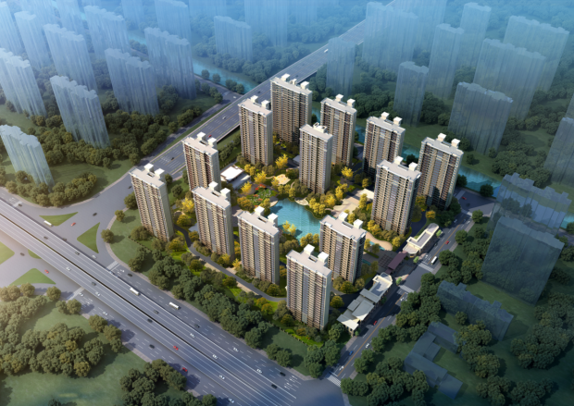

1项目基本情况
标的项目为恒大江阴澄地2020-C-4地块，位于江阴市澄江街道梅园路东、应天河南、规划路西、芙蓉大道北。标的项目总用地面积67063.65平方米，规划总建筑面积167658.31㎡。用地性质为住宅用地，出让年限为70年，容积率为2.2-2.5，建筑限高80米，建筑密度≤22%，绿地率≥35%。
标的项目拟建13栋住宅，1栋综合楼，3栋商业， 4栋配电房。项目分一期开发，预计2024年全部交付使用。
2020年9月3日，由江阴市地名委员会批复，项目核准名称为“荣熙花园”。

2重大事件披露
2.1 项目公司计划于2020年12月1日支付与江阴市自然资源和规划局签订的《国有建设用地使用权出让合同》余款62,005.5万元。
2020年12月1日项目公司缴清土地款后，还应缴纳土地款滞纳金11,361.289万元、第二期土地出让金82,005.5万元的利息537.5292万元，合计11,898.8182万元。项目公司拟计划于2020年12月20日前缴纳该款项，且在缴纳该款项后5个工作日内取得不动产权证，半个月内取得施工证。
2.2 截至11月30日，项目公司累计开出商票金额2,534.21 元，预计产生对施工方的利息补贴283.24万元；签订保理补充协议及回执累计金额3,318.32万元，预计产生对施工方的保理费用补贴181.5万元。

3项目五证办理及施工进度情况

3.1项目五证办理情况说明

截至2020年11月项目五证办理进度情况
五证 | 证照号 | 考核完成时间 | 实际核发时间 | 备注
不动产权证书 | — | 2020年8月21日 | — | —
建设用地规划许可证 | 地字第320281202000060号 | 2020年7月30日 | 2020年7月6日 | 标的项目整体
建设工程规划许可证 | — | 2020年11月16日 | — | —
建筑工程施工许可证 | — | 2020年11月27日 | — | —
预售许可证 | — | 2021年3月1日 | — | —

标的项目五证办理情况考核时点以编号为2020中粮集字第080号-3的《中粮信托-福享11号集合资金信托计划监管服务协议》中3.6.2条款规定：取得《不动产权证书》的考核时点为2020年8月21日，工程进度考核节点以项目公司取得《不动产权证书》为起点，如《不动产权证书》的取得晚于上述考核时点，以甲乙双方重新确认的考核时点为准，每个证照类型取得首个证照视为考核完成。现项目公司因未及时缴纳滞纳金、利息，未能办理取得《不动产权证书》，已晚于考核时点。

3.2项目2020年11月施工进度情况
- 1# -13#楼、综合楼（会所）、中心园林桩基检测完成；
- 临时样板房、售楼部室内装修完成100%；
- 16#商业外立面完成50%。

3.3项目2020年12月施工计划
- 1#-6#楼土方开挖50%；
- 7#-13#桩基鉴定完成；
- 16#商业外立面完成、具备展示条件；
- 综合楼地下室顶板模板完成50%；
- 中心园林土方开挖完成92%
- 大门砌体完成、外立面完成50%（抗裂完成）。
（转下页）
标的项目现场照片（2020年11月）
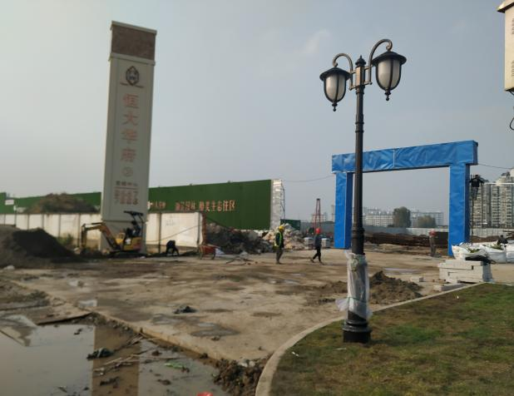
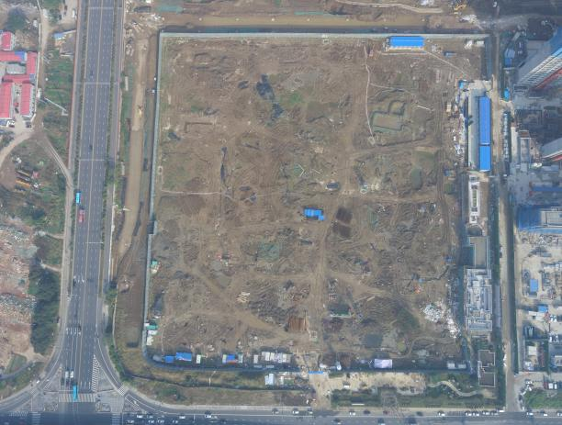

1、地块全景图 2、临时样板房进口施工现场

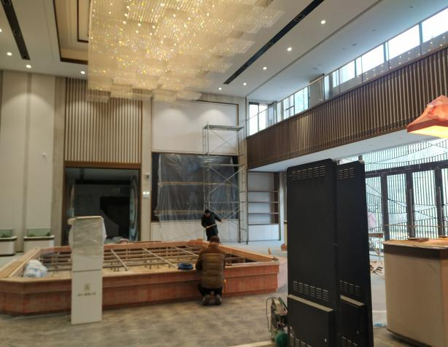
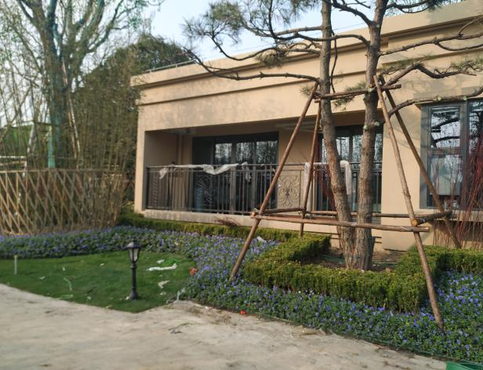

3、临时样板房外施工现场 4、售楼处内施工现场
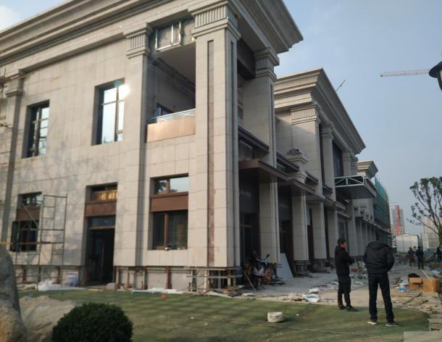
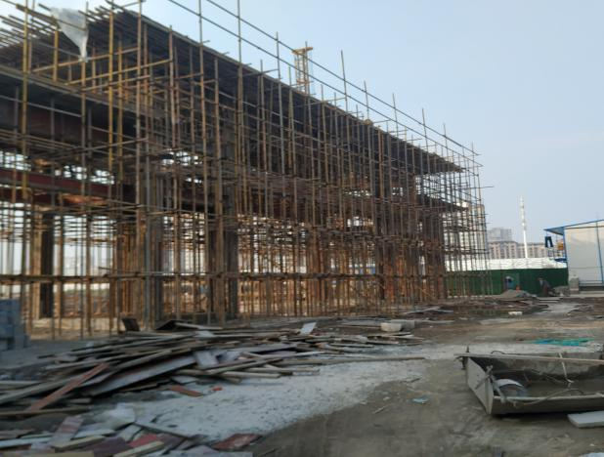

5、售楼处施工现场 6、小区大门施工现场

4印鉴使用情况
对于印章的使用，项目公司人员按照监管协议规定，履行印章使用流程，填写印章使用登记表，康信君安监管人员了解用印事由，根据相应权限审核用印并同时登记电子版和纸质台账（纸质台账请见附件一）。印章使用情况详见下表：
2020年11月印章使用统计表
用印日期 | 印鉴名称 | 用印事由 | 用印材料及份数 | 经办部门 | 经办人
2020/11/4 | 公章 | 财务报表 | 财务报表9月1份 | 财务部 | 姚芷宸
2020/11/5 | 公章 | 公安门牌申请 | 编制公安门牌号码申请-派出所6份，编制公安门牌号码申请-大队6份，公安编号室号明细表6份，图纸6份 | 开发部 | 陈伟东
2020/11/12 | 公章 | 办理社保公积金开户事宜 | 业务申请表2份，营业执照5份，授权委托书1份，法人经办人身份证各2份，保险情况1份，基本存款账户信息1份，申请书1份，变更清册1份，开户申请书1份，备案花名册2份，业务协议2份 | 人事部 | 徐敏
2020/11/12 | 公章 | 沟通函-土地款 | 沟通函-江阴市政府5份，沟通函-自然资源和规划局5份 | 开发部 | 黄效良
2020/11/13 | 公章 | 浙商征信资料 | 授权书2份，客户合作意向函1份，营业执照2份 | 资金部 | 王礼璠
2020/11/17 | 财务章，法人章 | 公积金代扣协议 | 付款授权协议3份 | 人事部 | 徐敏
2020/11/18 | 公章 | 公安门牌更正信息 | 编制公安门牌号码申请-大队6份，公安编号室号明细表6份 | 开发部 | 陈伟东
2020/11/19 | 公章 | 装配式设计论证服务委托书 | 建设工程装配式设计审查服务委托书2份 | 开发部 | 龚瑾
2020/11/19 | 公章 | 申请pos机 | 申请表1份 | 财务部 | 刘赵敏
2020/11/19 | 合同章 | 人防门制作及安装工程施工合同 | 人防门制作及安装工程施工合同4份 | 合同管理部 | 余尚发
2020/11/19 | 合同章 | 售楼处、综合楼、临时样板房、实体样板房、16#商业及大门铝合金门窗购销合同 | 售楼处、综合楼、临时样板房、实体样板房、16#  商业及大门铝合金门窗购销合同4份 | 合同管理部 | 余尚发
2020/11/19 | 合同章 | 售楼处、综合楼、临时样板房、实体样板房、16#商业及大门铝合金门窗安装工程施工合同 | 售楼处、综合楼、临时样板房、实体样板房、16#商业及大门铝合金门窗安装工程施工合同4份 | 合同管理部 | 余尚发
2020/11/19 | 合同章 | 技术服务合同-水土保持方案 | 技术服务合同-水土保持方案4份 | 合同管理部 | 余尚发
2020/11/20 | 公章 | 申请保理支付工程款 | 回执4份，补充协议3份*3，发票6份，合同2份 | 资金部 | 钟静
2020/11/23 | 公章 | 财务报表 | 财务报表10月1份 | 财务部 | 姚芷宸
2020/11/24 | 公章 | 办理国土证资料 | 不动产登记申请书2份，授权书2份，发票2份，法人经办人身份证各1份 | 开发部 | 黄效良
2020/11/25 | 公章 | 图纸会审记录 | 记录表5份 | 工程部 | 陈金凤
2020/11/26 | 合同章 | 专线接入协议-电信网络安装 | 专线接入协议3份 | 合同管理部 | 余尚发
2020/11/26 | 公章 | 情况说明-土地款，滞纳金情况 | 情况说明1份 | 资金部 | 靳鑫
2020/11/27 | 财务章，法人章 | 购买农行转账支票，本票 | 农行购买凭证委托书1份 | 财务部 | 吴聪慧
2020/11/29 | 公章 | 浙商5.24亿用款申请 | 土地出让合同复印件4份，出让成交确认书复印件4份，交税凭证复印件4份，支付土地款及往来款转款凭证复印件4份，用款申请8份，委托说明3份，代付情况说明3份，总包合同2份，代扣代付三方协议2份 | 资金部 | 靳鑫
2020/11/30 | 公章 | 电信-营销手机热线 | 移动业务实名制承诺书1份，信息安全承诺书1份，授权书1份，介绍信1份，单位用户授权书1份，营业执照3份 | 行政部 | 徐敏

2020年11月章证外出统计表
外出日期 | 印鉴/证照名称 | 事由 | 外出机构 | 经办部门 | 经办人 | 归还日期
2020/11/27 | 财务章、法人章 | 购买农行转账支票，本票 | 农行江阴分行 | 财务 | 吴聪慧 | 2020/11/27

5合同签订情况
2020年11月期间合同用印共计5份。详见以下合同用印情况表：
2020年11月合同用印统计表
序号 | 用印日期 | 对方单位 | 合同文件名称 | 合同内容 | 合同总价（元）
1 | 2020/11/19 | 扬州京展防护设备有限公司 | 人防门制作及安装工程施工合同 | 乙方负责人防门制作及安装工程，总工期60个日历天 | 1,042,319.91
2 | 2020/11/19 | 上海迪探节能科技有限公司 | 售楼处、综合楼、临时样板房、实体样板房、16#  商业及大门铝合金门窗购销合同 | 乙方负责江阴恒大华府售楼处、综合楼、临时样板房、实体样板房、  16#商业及大门的铝合金门窗、百页工程施工图及相关的补充图、设计变  更图等所涵盖的铝合金门窗的设计与制作 | 501,376.53
3 | 2020/11/19 | 上海迪探节能科技有限公司 | 售楼处、综合楼、临时样板房、实体样板房、16#商业及大门铝合金门窗安装工程施工合同 | 乙方负责售楼处、综合楼、临时样板房、8#楼实体样板房 1-4 层、展示区 16#商业及大门的铝合金门窗、百页工程施工图及相关的补充图、设计变更图等所涵盖的铝合金门窗、百页的安装。总工期60个日历天 | 115,420.87
4 | 2020/11/19 | 江阴枫烨信息服务有限公司 | 技术服务合同-水土保持方案 | 乙方负责水土保持方案编制、监测、验收工作进行专项技术服务 | 200,000.00
5 | 2020/11/26 | 中国电信股份有限公司无锡分公司 | 专线接入协议 | 项目部电信网络，2500元/月，期限2年 | 60,000.00

6项目竞品分析
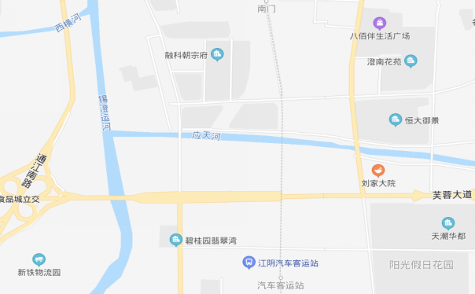
碧桂园翡翠湾
本项目
长江天宸
万科时代都会
虹桥公园里
长江天悦府
香雪海梅园

本项目毗邻锡澄S1地铁的南门站、汽车客运站站点较近，出行便利；地块南侧的芙蓉大道采用高架、隧道、地面相结合的快速化改造模式，改造后通行能力提高到原来的两倍以上，目前部分路段已通车；地块周边的虹桥路、梅园大街皆为城区南北向主干道。地块周边有城南小学、暨阳中学等教育配套，毗邻南门印象、八佰伴澄星店、恒大中央广场等商业配套，配套丰富。距本项目最近的主要竞品楼盘有万科时代都会、碧桂园翡翠湾等。2020年11月份竞品楼盘情况如下：
江阴板块项目 | 项目简介 | 主力在售 | 面积分布（㎡） | 2020年11月主力在售产品报价  （单位:元/ ㎡）
万科·时代都会 | 万科时代都会位于梅园路东、应天河南、虹桥南路西、芙蓉大道北；楼盘类型包括小高层、高层等 | 高层、小高层 | 高层125-169，小高层128、165 | 均价21000
香雪海·梅园 | 香雪海梅园位于梅园路东侧、毗陵路南侧（运河西侧、应天河北侧）；项目建设用地面积约4.92万平方米。楼盘类型包括小高层,高层等。在售少量尾房 | 高层、小高层 | 高层120-150，小高层140-180 | 高层15000
碧桂园·翡翠湾 | 碧桂园翡翠湾位于澄江街道白玉路东、芙蓉大道南、梅园路西、花北路北侧；楼盘类型包括小高层、高层等 | 高层，叠墅 | 高层毛坯120-140、精装98-136，叠墅165 | 高层14000，叠墅16500
长江·天宸 | 长江天宸位于虹桥路东、应天河南、花山路西、芙蓉大道；楼盘类型包括洋房、小高层、高层 | 洋房、小高层、高层 | 洋房143-168，小高层125-165，高层122-143 | 洋房21000、高层18500
长江·天悦府 | 长江天悦府位于东至花山路、南至香湾路、西至虹桥南路、北至毗陵路；楼盘类型为高层 | 高层 | 116-185 | 均价20300
虹桥公园里 | 虹桥公园里位于澄江街道江阴市虹桥路、毗邻路交接处；楼盘类型包括板楼、高层等。在售少量尾房 | 高层、公寓 | 高层90-165，公寓30-80 | 高层16000，公寓10000

标的项目周边11月份无新出让的住宅地块。

7项目销售情况
截至2020年11月30日，标的项目尚未进行销售。项目公司拟于2021年3、4月开盘销售，正在办理相关证件中。

8资金情况

8.1资金流出情况
2020年11月项目公司资金流出总额共计200,783,904.95元（资金流出汇总表见附件三），其中中行江阴南闸支行出款共计 200,387,583.08元，中行江阴城中支行出款共计74,671.36元，农行江阴分行出款共计321,650.51元，浙商银行无锡分行出款共计0.00元。具体明细如下：
2020年11月资金流出情况表
序号 | 支付时间 | 收款方 | 资金用途 | 金额（元） | 出款行 | 用款类型
1 | 2020/11/1 | 银行划扣 | 对公小额账户管理费 | 30.00 | 中行江阴城中支行0355 | 财务费用
2 | 2020/11/5 | 恒大江苏无锡片区代发工资户 | 10月基础工资 | 121,179.61 | 中行江阴南闸支行2236 | 管理费
3 | 2020/11/12 | 江阴市财政局非税收入专户 | 支付第二期土地款 | 200,000,000.00 | 中行江阴南闸支行2236 | 土地费
4 | 2020/11/12 | 国家金库江阴市支库 | 个人所得税10月 | 6,559.36 | 中行江阴城中支行0355 | 税费
5 | 2020/11/20 | 恒大江苏无锡片区代发工资户 | 10月奖金 | 146,468.47 | 中行江阴南闸支行2236 | 管理费
6 | 2020/11/23 | 银行划扣 | 手续费 | 260.00 | 中行江阴南闸支行2236 | 财务费用
7 | 2020/11/24 | 王建荣 | 房租款 | 19,600.00 | 中行江阴南闸支行2236 | 营销费
8 | 2020/11/24 | — | 支付拓客工资 | 321,485.51 | 农行江阴分行0868 | 营销费
9 | 2020/11/24 | 银行划扣 | 手续费 | 110.00 | 农行江阴分行0868 | 财务费用
10 | 2020/11/24 | 银行划扣 | 手续费 | 25.00 | 农行江阴分行0868 | 财务费用
11 | 2020/11/25 | 无锡市住房公积金管理中心江阴市分中心 | 公积金 | 68,032.00 | 中行江阴城中支行0355 | 管理费
12 | 2020/11/26 | 江阴市财政局非税收入专户 | 扬尘管控处罚 | 100,000.00 | 中行江阴南闸支行2236 | 营业外支出
13 | 2020/11/26 | 银行划扣 | 短信费 | 75.00 | 中行江阴南闸支行2236 | 财务费用
14 | 2020/11/26 | 银行划扣 | 短信费 | 50.00 | 中行江阴城中支行0355 | 财务费用
15 | 2020/11/30 | 银行划扣 | 短信费 | 30.00 | 农行江阴分行0868 | 财务费用
—— |  |  | 合计 | 200,783,904.95 | ——

8.2资金流入情况
8.2.1销售回款流入
尚未进入销售阶段，暂无销售回款资金流入。

8.2.2其他资金流入
2020年11月，项目公司资金流入合计382,368,000.00元，其中中行江阴南闸支行流入合计201,000,000.00元，中行城中支行流入合计0元，农行江阴分行流入合计0元，浙商银行无锡分行流入合计181,368,000.00元。具体明细如下：
2020年11月资金流入情况表
序号 | 收款时间 | 付款方 | 资金用途 | 金额（元） | 收款行
1 | 2020/11/6 | 中粮信托有限责任公司 | 增资款 | 90,288,000.00 | 浙商银行无锡分行6012
2 | 2020/11/12 | 南京胜智商贸有限公司 | 用于支付土地款 | 200,000,000.00 | 中行江阴南闸支行2236
3 | 2020/11/13 | 中粮信托有限责任公司 | 增资款 | 76,230,000.00 | 浙商银行无锡分行6012
4 | 2020/11/18 | 中粮信托有限责任公司 | 增资款 | 14,850,000.00 | 浙商银行无锡分行6012
5 | 2020/11/20 | 句容美高房地产开发有限公司 | 用于支付费用 | 1,000,000.00 | 中行江阴南闸支行2236
—— |  |  | 合计 | 382,368,000.00 | ——

8.3资金结算
8.3.1账户余额
截至2020年11月30日，项目公司各资金账户余额合计524,176,741.99元（对账单见附件二）。具体明细如下：
截至2020年11月30日各银行账户余额表
序号 | 开户行 | 账号 | 余额（元）
1 | 中行江阴南闸支行2236 | 5547 4577 2236 | 313,451.04
2 | 中行江阴城中支行0355 | 5469 7480 0355 | 82,480.12
3 | 农行江阴分行0868 | 1064 3301 0402 4086 8 | 5,823.79
4 | 浙商银行无锡分行6012 | 3020 0000 1012 0100 2160 12 | 523,774,987.04
合 计 |  | —— | 524,176,741.99

9负债情况

9.1应付票据
2020年11月，项目公司共开出7笔商业承兑汇票，合计金额为4,671,177.75元，其中一年期商业承兑汇票金额合计4,034,279.29元，9个月期商业承兑汇票金额合计636,898.46元。具体明细如下：
2020年11月开出的商业承兑汇票统计表
序号 | 出票时间 | 预计付款时间 | 收款方 | 资金用途 | 金额（元） | 备注
1 | 2020-11-11 | 2021-11-11 | 无锡岩土工程有限公司 | 江阴恒大华府基坑支护工程施工合同 | 1,288,143.80 | 应付票据，一年期商业承兑汇票
2 | 2020-11-11 | 2021-11-11 | 无锡岩土工程有限公司 | 江阴恒大华府基坑支护工程施工合同 | 1,711,859.20 | 应付票据，一年期商业承兑汇票
3 | 2020-11-11 | 2021-11-11 | 中山市福麟灯饰有限公司 | 江阴恒大华府项目艺术吊灯购销合同 | 125,400.00 | 应付票据，9个月期商业承兑汇票
4 | 2020-11-11 | 2021-08-11 | 南京唯启广告传媒有限公司 | 江阴应天河南侧44-2号地块项目场地外围蔽制作安装工程施工合同 | 636,898.46 | 应付票据，一年期商业承兑汇票
5 | 2020-11-11 | 2021-11-11 | 北京港源建筑装饰工程有限公司 | 江阴恒大华府临时样板房及实体样板房室内装修工程施工合同、江阴恒大华府售楼处室内装修工程施工合同 | 537,401.76 | 应付票据，一年期商业承兑汇票
6 | 2020-11-12 | 2021-11-12 | 南京炯耀商贸有限公司 | 江苏公司-营销定制物资年度标-采购战略合作协议 | 199,474.53 | 应付票据，一年期商业承兑汇票
7 | 2020-11-12 | 2021-11-12 | 深圳市卡司通展览股份有限公司 | 2020年恒大智慧社区展厅制作及设备安装工程施工合同 | 172,000.00 | 应付票据，一年期商业承兑汇票
—— |  |  |  | 合计 | 4,671,177.75

9.2应付保理
2020年11月，项目公司签订保理补充协议及回执3份，合计金额3,318.32万元，预计产生对施工方的保理费用补贴181.5万元。具体明细如下：

2020年11月签订保理统计表
序号 | 出票时间 | 合同名称 | 单位名称 | 应付保理金额 | 放款金额 | 保理费用
1 | 2020/11/20 | 江阴恒大华府桩基工程施工合同 | 中煤长江基础建设有限公司 | 19,546,675.63 | 18,533,014.84 | 1,013,660.79
2 | 2020/11/20 | 江阴恒大华府桩基工程施工合同 | 中煤长江基础建设有限公司 | 14,920,799.48 | 14,147,029.57 | 773,769.91
3 | 2020/11/20 | 江阴恒大华府试桩工程施工合同 | 中煤长江基础建设有限公司 | 530,711.77 | 503,189.87 | 27,521.90
合 计： |  |  |  | 34,998,186.88 | 33,183,234.28 | 1,814,952.60

附件

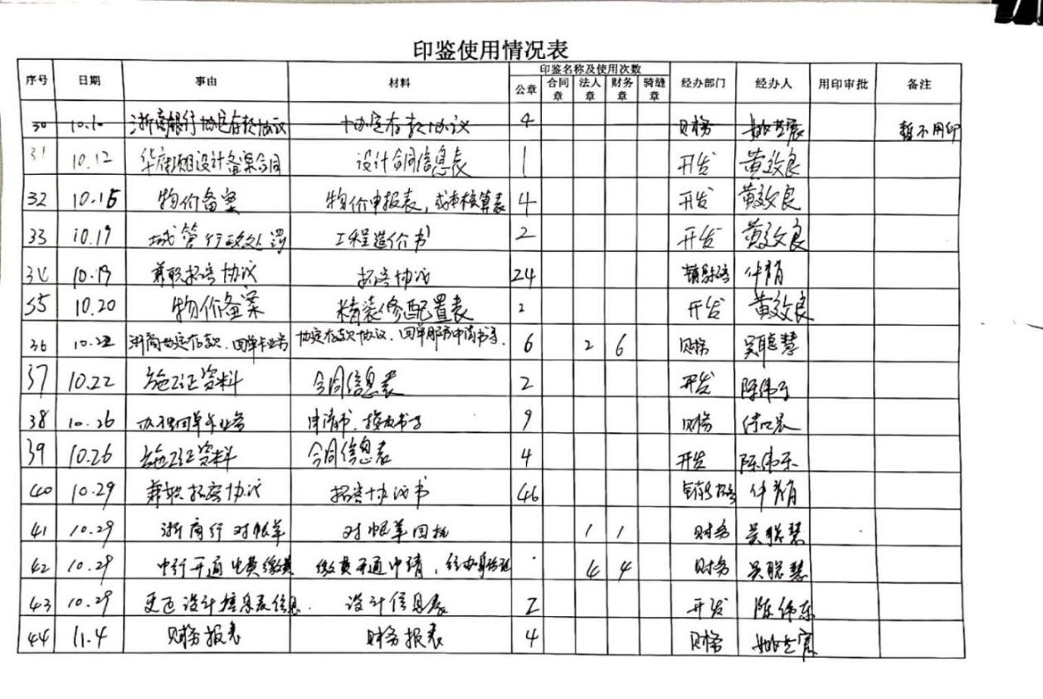
附件一 印章使用纸质版台账
印章使用登记表

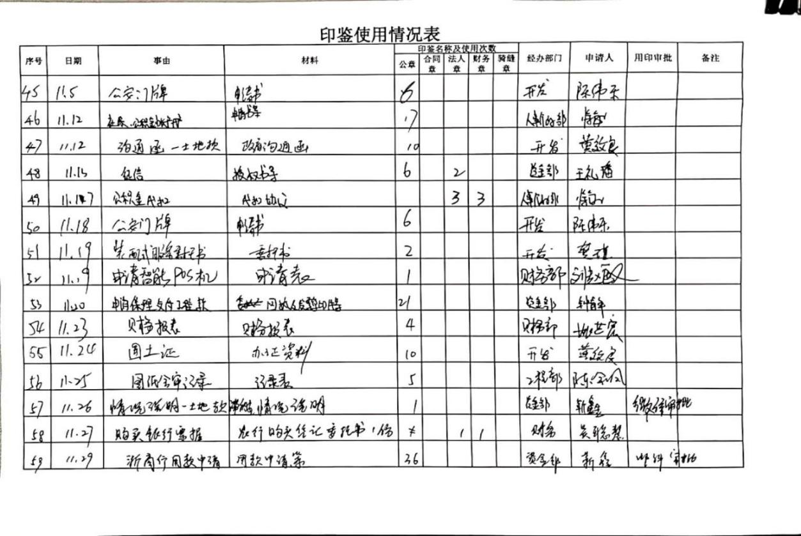

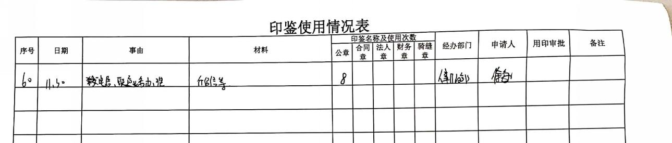

合同登记台账

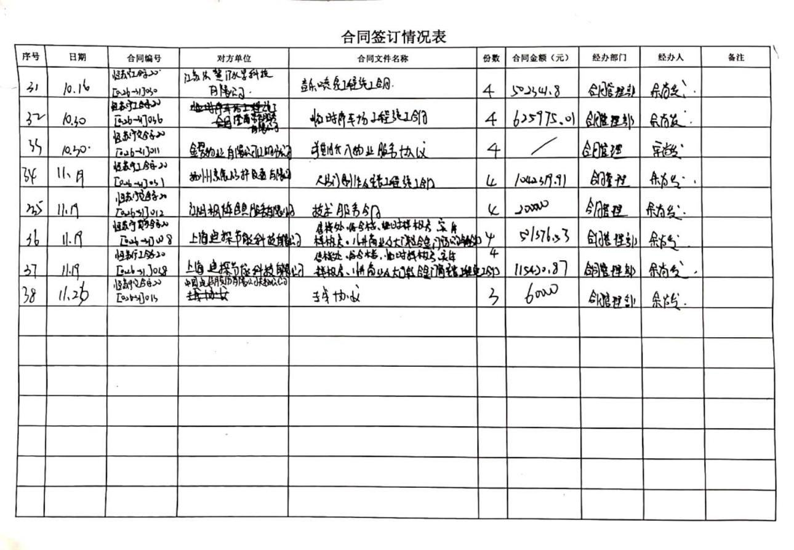

章证外出登记表

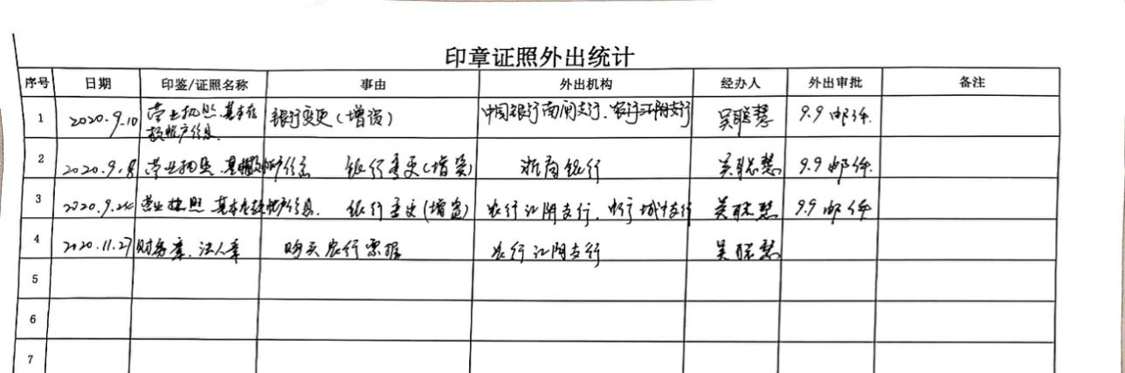

附件二 银行对账单
中行江阴南闸支行 单位：元

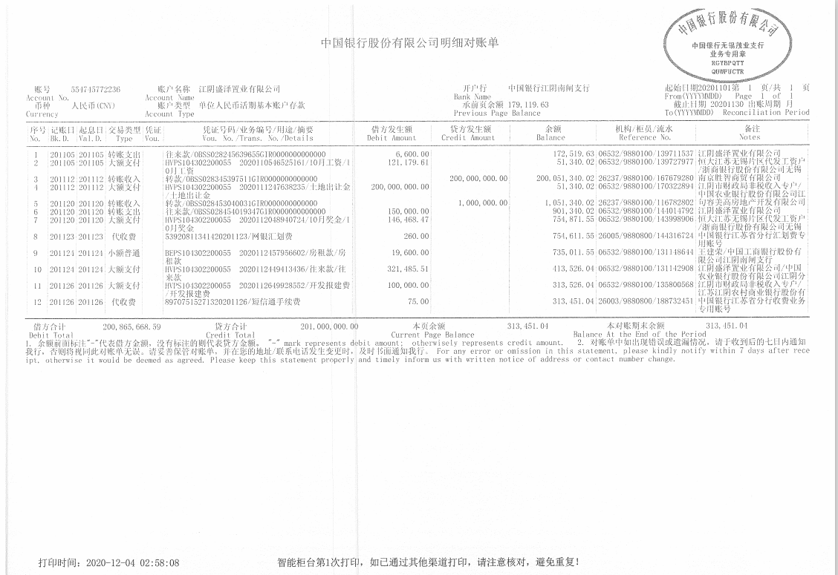

中行江阴城中支行 单位：元

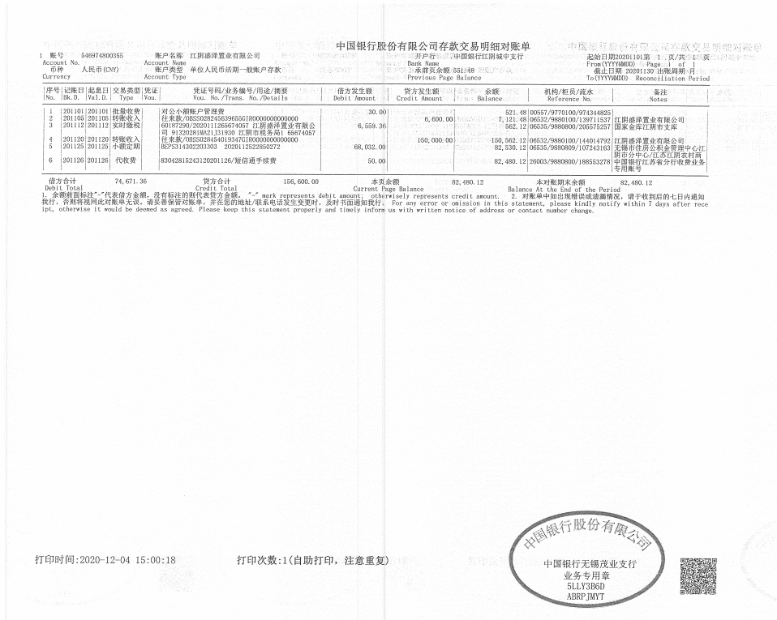

农行江阴分行 单位：元
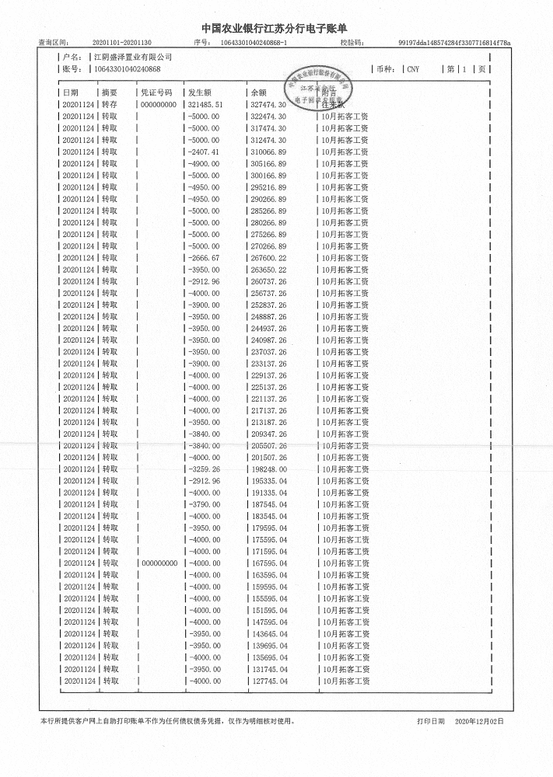
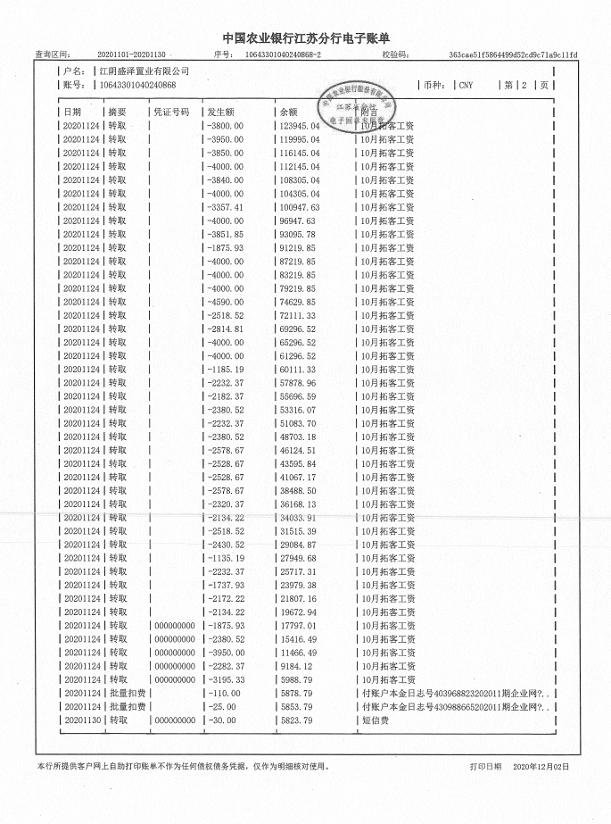

浙商银行无锡分行 单位：元
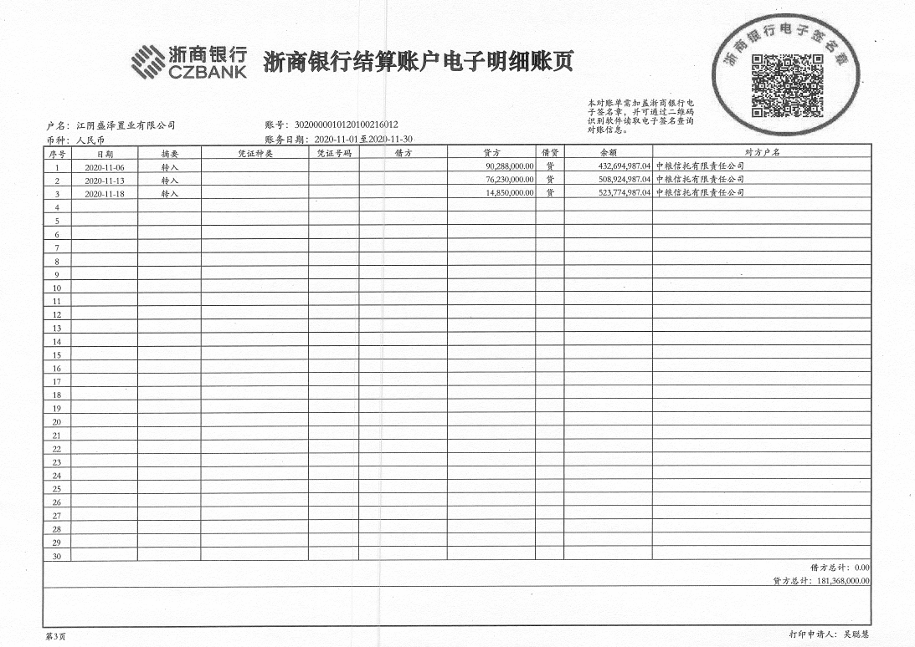

附件三 资金流出汇总表
资金流出分类汇总表
人民币：元
日期 | 土地费用 | 前期费用 | 建筑工程费用 | 开发间接费用 | 财务费用 | 税费 | 管理费用 | 营销费用 | 营业外支出 | 收费退缴 | 合计
交接前 | 585,058,355.00 | 1,040,000.00 | 8,978.00 | 230,180.37 | 1,128.00 | 36,765.29 | 134.00 | 380.00 | 0.00 | 0.00 | 586,375,920.66
2020年8月 | 0.00 | 0.00 | 0.00 | 0.00 | 125.00 | 0.00 | 9,204.00 | 0.00 | 0.00 | 0.00 | 9,329.00
2020年9月 | 0.00 | 533,741.72 | 0.00 | 886,390.00 | 526.00 | 0.00 | 330,216.83 | 855,690.80 | 0.00 | 400,000.00 | 3,006,565.35
2020年10月 | 0.00 | 13,480.00 | 201,831.30 | 175,397.19 | 825.00 | 105,239.95 | 146,541.56 | 306,329.20 | 47,151.00 | 0.00 | 996,795.20
2020年11月 | 200,000,000.00 | 0.00 | 0.00 | 0.00 | 580.00 | 6,559.36 | 335,680.08 | 341,085.51 | 100,000.00 | 0.00 | 200,783,904.95
合计 | 785,058,355.00 | 1,587,221.72 | 210,809.30 | 1,291,967.56 | 3,184.00 | 148,564.60 | 821,776.47 | 1,503,485.51 | 147,151.00 | 400,000.00 | 791,172,515.16

附件四 项目平面图

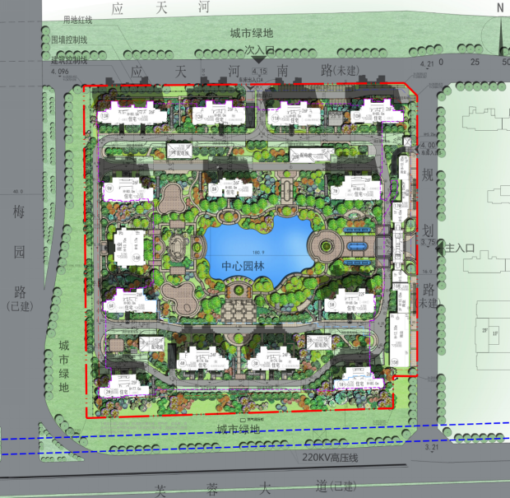
注：1-13#为住宅，14#为综合楼，15-17#为商铺。

